**Manual de usuario APP MOBILE “Avijuelas”**

**Pantalla Principal**

En la pantalla principal podremos observar el logo empresarial, fecha, hora, información de sensor de peso, y las opciones para navegar entre las vistas.

LOGO

Fecha y hora

Datos del sensor

Opciones de navegación

**Opciones / Cantidad de Pollos**

Registro de pollos o Cantidad de pollos se encarga de como su nombre lo dice hacer un registro de los pollos de tal manera de generar un registro constante.

Este consta de 5 elementos: la barra de búsqueda, botón de registro, sección de filtros, la vista de los registros y la paginación.

Permite navegar por los registros.

Sección de filtros, permite filtrar por: cantidad, fecha, hora y de forma ascendente o descendente

Se muestran los registros, adema de poder eliminarlos o editarlos.

Botón para el registro de Pollos

Barra de Búsqueda (permite )

Modal desplegado por el botón de registro, desplegando los campos que se deben rellenar

**Opciones / Registro de Comida**

Registro de comida o Cantidad de comida se encarga de como su nombre lo dice hacer un registro de comida de tal manera de generar un registro constante.

Este consta de 7 elementos: alerta de bajo niveles de comida, la barra de búsqueda, botón de registro, botón de registro de niveles de comida, sección de filtros, la vista de los registros y la paginación.

Alerta de bajo niveles de comida, mostrara

notificaciones cuando los niveles sean

inferiores a 20 kg.

Barra de Búsqueda (permite )

Botón registro comida

Botón registro niveles de comida

Sección de filtros, permite filtrar por: cantidad, fecha, hora y de forma ascendente o descendente

Se muestran los registros, adema de poder eliminarlos o editarlos.

Permite navegar por los registros.

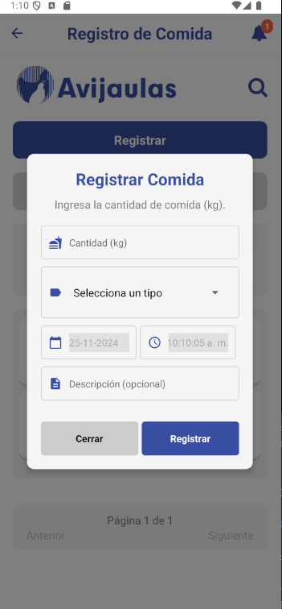

Modal desplegado por el botón de registro, desplegando los campos que se deben rellenar.

Al realizar un registro de comida se descontarán los kilos seleccionados de la vista Niveles comidas.

**Registro de Comida / Niveles de comida**

Niveles de comida se encarga de como su nombre lo dice hacer un registro de los niveles de comida de tal manera de generar un registro constante.

Este consta de 5 elementos: la barra de búsqueda, botón de registro, sección de filtros, la vista de los registros y la paginación.

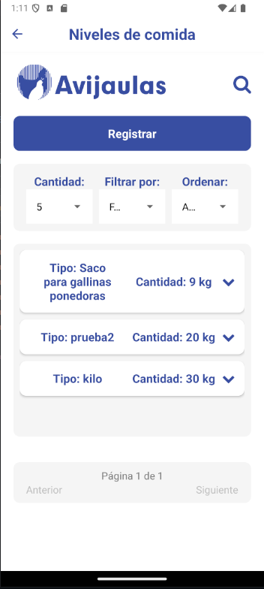

Barra de Búsqueda (permite )

Botón registro niveles comida

Sección de filtros, permite filtrar por: cantidad, fecha, hora y de forma ascendente o descendente

Se muestran los registros, adema de poder eliminarlos o editarlos.

Permite navegar por los registros.

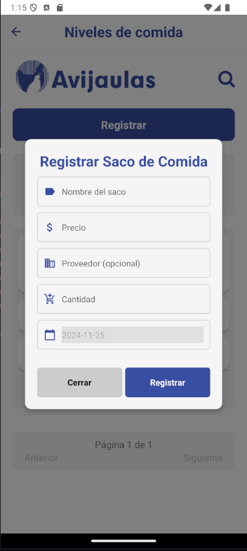

Modal desplegado por el botón de registro, desplegando los campos que se deben rellenar.

Al realizar un registro de comida se descontarán los kilos seleccionados de la vista Niveles comidas.

**Análisis de datos**

Análisis de datos se encarga de como su nombre lo dice hacer un análisis de los datos insertados en las vistas anteriores tal manera que se pueden visualizar los datos de forma analítica y constante.

Este consta de 2 elementos: Análisis de pollos y análisis de comida.

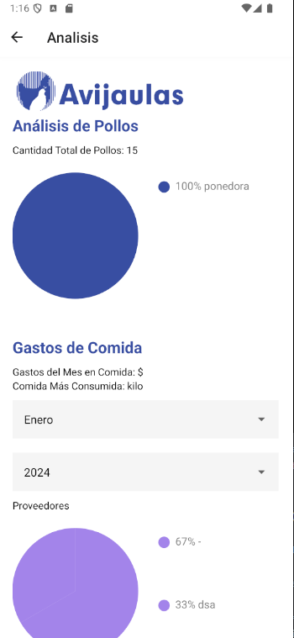

Análisis de pollos

Análisis de comida